بسم الله الرحمن الرحيم
المملكة العربية السعودية
وزارة التعليم
جامعة : مٌدأوشــــن
كليـــــــــــــــــــــــة : التسويق الرقمي

دراسة بحثية بعنوان :
فاعلية عدسات الواقع المعزّز في سناب شات على سلوك الشراء في تجارة التجزئة الخليجية
(تجربة ميدانية مدعومة بقياسات الانتباه)

إعداد الطالب :
محمد ناصر بن مسلط
الرقم الجامعي (251003330 )

العام الدراسي : 2025م

المقدمة :
في العقد الأخير تسارعت وتيرة إدماج تقنيات الواقع المعزّز في نشاط التجزئة عالميًا، وانتقلت من تجارب ترويجية محدودة إلى وظائف أساسية في “رحلة العميل” مثل المعاينة الافتراضية، وإضفاء الطابع الشخصي، وتقليل عدم اليقين قبل الشراء. وقد بيّنت الأدبيات المحكمة أن لتجارب الواقع المعزّز أثرًا إيجابيًا على خبرة العميل ورضاه واستعداده للشراء عندما تُصمَّم بصورة “متموضعة” في سياق الاستخدام وتقلّل عبء المعالجة المعرفية (Poushneh and Vasquez-Parraga, 2017؛ Heller et al., 2019؛ Rauschnabel et al., 2022) .
في البيئة الخليجية، يتواقت هذا التحوّل مع طفرة في التجارة الإلكترونية وتبنّي المستهلكين للقنوات الاجتماعية كمنصّات بحث وشراء، ومع نضج بنية الاتصالات والنطاق العريض المتنقّل التي تعدّ شرطًا لازمًا لعمل تطبيقات الواقع المعزّز بزمن استجابة منخفض (CST, 2025؛ GASTAT, 2024). وتُظهر تقارير القطاع العام والهيئات الداعمة للأعمال تحوّل تجار التجزئة من حملات الوعي العامة إلى تكتيكات تحويلية دقيقة المعالم تعتمد بيانات التفاعل الآني داخل التطبيقات الاجتماعية (منشآت، 2022؛ وزارة التجارة، 2024).
ضمن هذا المشهد، برزت عدسات سناب شات كأكثر تجسيدًا شيوعًا للواقع المعزّز الاستهلاكي في أسواق الخليج؛ فهي تتيح للمستخدمين “تجريب” المنتجات بصريًا ووجهيًا وبيئيًا داخل التطبيق، مع تكاملات فهرسية (كتالوغ) وروابط شراء مباشرة تَعِدُ بتقليل فجوة “التجرِبة قبل الشراء” في الفئات الحسّاسة للملاءمة والمظهر كالجمال والموضة والإكسسوارات. وتقارير Snap-Deloitte وIpsos تُظهر اتساع قاعدة المستخدمين القادرين على التفاعل مع محتوى AR وارتفاع قابلية الإقناع حين تُقدّم العدسات قيمة وظيفية/نفعية وليس ترفيهًا محضًا، لا سيما في السعودية والإمـــــــــــــــــــــــــــارات (Snap Inc. and Deloitte Digital, 2021؛ Ipsos and Snap Inc., 2024). ومع ذلك، تُحذّر الأدبيات من أنّ تأثير الواقع المعزّز ليس تلقائيًا؛ إذ يعتمد على جودة التمثيل، وسهولة الاستخدام، وإحساس السيطرة، وانسجام التجربة مع السياق الاجتماعي والمنصّة المستضيفة (Heller et al., 2019؛ Rauschnabel et al., 2022). عربيًا، بدأت دراسات تطبيقية ترصد هذا التأثير في بيئات تسويقية خليجية/سعودية، لكنها لا تزال متفرّقة وتحتاج إلى تصاميم تجريبية أقوى وقياسات مباشرة للانتباه والانغماس (المناع، 2024؛ محمود، 2024).
يمثّل “الانتباه” متغيّرًا وسيطًا محوريًا لفهم فاعلية العدسات على السلوك الشرائي؛ إذ تُعدّ بيئات التواصل الاجتماعي مزدحمة بالمنبّهات، ما يجعل القدرة على جذب الانتباه والحفاظ عليه شرطًا سابقًا للتأثير على التوجّه والسلوك. لذلك اتجهت الصناعة والبحث التطبيقي إلى توظيف مؤشّرات فسيولوجية/سلوكية دقيقة مثل تتبّع العين وميكرو-الإيماءات لقياس جودة الانتباه وتوزيعه زمن الإحالة إلى العدسات والسلوك التالي لها (Chylinski et al., 2020؛ Poushneh and Vasquez-Parraga, 2017). وتشير أوراق سناب المُحلية إلى أطر قياس للاهتمام (Attention) مرتبطة بنتائج أعمال، غير أنّ الربط السببي بين “الانتباه المقاس” و”الشراء الفعلي” في سياق خليجي لا يزال بحاجة إلى تجارب ميدانية محكومة تتحكم في العوامل الدخيلة (Snap Inc., 2022؛ Snap Inc., 2025).
ومن هنا تتبلور الحاجة العلمية لدراسة ميدانية تجمع بين عدسات سناب شات كعلاج تسويقي واقعي، وقياسات مباشرة للانتباه، ومؤشرات سلوكية ملموسة كالنية الشرائية والنقر إلى السلة ومعدلات التحويل في فئة تجزئة خليجية محدّدة، ضمن تصميم سببي واضح.
- مشكلة الدراسة :
على الرغم من الانتشار الواسع لاستخدام عدسات الواقع المعزّز في سناب شات لدى تجّار التجزئة في دول الخليج، لا تتوفر بعدُ أدلّة سببية كافية تُظهر إلى أي مدى تؤدي هذه العدسات—عند تصميمها ونشرها في سياق اجتماعي محكوم—إلى تغيّر ذي دلالة في سلوك الشراء، وما إذا كان “الانتباه المقاس” عبر أدوات تتبّع العين ومؤشرات النظر/الثبات يعمل كآلية وسيطة لتفسير هذا التأثير في البيئة الخليجية. بعبارة أخرى، تتمثّل مشكلة الدراسة في وجود فجوة معرفية بين مؤشرات الانتباه داخل التطبيق ونتائج الشراء الفعلية على مستوى فئات تجزئة محدّدة في أسواق الخليج، في ظل تباين جودة التنفيذ والعوامل المربكة (مثل الألفة بالعلامة والمنصّة)، وضعف الدراسات الميدانية المحكومة عربيًا التي تربط بين قياسات الانتباه والسلوك الشرائي بصورة سببية.
وعليه تسعى الدراسة إلى اختبار فاعلية عدسات سناب شات في تحسين مؤشرات السلوك الشرائي في تجارة التجزئة الخليجية، وتحديد الدور الوسيط للانتباه المقاس، ضمن تصميم تجريبي ميداني مضبوط وشروط قياس واضحة.
- أهمية الدراسة :
أولًا: الأهمية العلمية
- تعالج الدراسة فجوة سببية في الأدبيات العربية حول أثر عدسات الواقع المعزّز في سناب شات على السلوك الشرائي في بيئة خليجية، عبر تصميم ميداني مضبوط يقيس «الانتباه» بصورة مباشرة ويربطه بمؤشرات الشراء الفعلية.
- تقدم مساهمة منهجية بدمج قياسات الانتباه (تتبّع العين/مقاييس النظر والثبات) مع بيانات تحويل واقعية (النقر إلى السلة/الشراء)، بما يثري نماذج تفسير تأثيرات AR الاجتماعية في قنوات الجوال.
- تضيف إطارًا وسطيًا/تفسيريًا يختبر دور الانتباه كآلية وسيطة، ويستكشف شروط التأثير (ملاءمة الفئة، أُلفة العلامة، سهولة الاستخدام) كمعدِّلات، بما يطوّر نماذج خبرة العميل الواقعية على المنصّات الاجتماعية.
ثانيًا: الأهمية العملية
- تزوّد تجار التجزئة في الخليج بدليل تجريبي على العائد التسويقي لعدسات AR في سناب شات، وشروط تعظيمه (تصميم العدسة، ملاءمة الفئة، نقاط التحويل داخل التطبيق/المتجر).
- تمكّن فرق التسويق من تحديد مؤشرات انتباه معيارية قابلة للاستخدام في تحسينات إبداعية سريعة (A/B) قبل الإنفاق واسع النطاق.
- تقدّم توصيات قابلة للتنفيذ حول تكامل القياس بين بيانات التطبيق (مشاهدات/تفاعل العدسة) وبيانات المتجر الإلكتروني (إضافة للسلة/شراء)، بما يدعم قرارات الميزانيات وتخطيط الحملات الموسمية في أسواق السعودية والإمارات وسائر الخليج.
- أسئلة الدراسة :
- إلى أي مدى تُحدث عدسات الواقع المعزّز في سناب شات أثرًا ذا دلالة في مؤشرات السلوك الشرائي (النية الشرائية، الإضافة للسلة، معدل الشراء) مقارنةً بمحتوى غير معزّز؟
- هل يعمل «الانتباه المقاس» (مثل زمن التثبيت على عناصر المنتج، وعدد التراجعات البصرية، وتوزيع النظر على واجهة العدسة) كمتغيّر وسيط يفسّر العلاقة بين التعرض للعدسة والنتائج الشرائية؟
- ما الشروط/العوامل التي تُعدّل قوة الأثر (مثل: ملاءمة فئة المنتج للمعاينة الافتراضية، وألفة المستهلك بالعلامة، وسهولة الاستخدام المتصوَّرة للعدسة)؟
- ما التحسينات التصميمية عالية الأثر (سريعة التنفيذ) التي يمكن استخلاصها لرفع مؤشرات الانتباه والتحويل في حملات قادمة؟
- أهداف البحث :
- قياس الأثر السببي لعدسات AR على مؤشرات السلوك الشرائي في سياق تجزئة خليجي.
- اختبار الدور الوسيط للانتباه المقاس في تفسير الأثر على النية/الشراء.
- تحديد العوامل المُعدِّلة (ملاءمة الفئة، أُلفة العلامة، سهولة الاستخدام) وترتيبها حسب الأهمية العملية.
- تقديم دليل إجرائي وتحسينات تصميمية مبنية على بيانات للعدسات القابلة للتسوّق.

- فرضيات البحث :
- ف1: يحقق التعرّض لعدسة AR في سناب شات ارتفاعًا ذا دلالة إحصائية في النية الشرائية، والإضافة إلى السلة، ومعدل الشراء مقارنةً بإعلانات/محتوى غير معزّز.
- ف2: يؤثر التعرّض لعدسة AR إيجابًا في مقاييس الانتباه (زيادة زمن التثبيت على عناصر المنتج، وتحسّن تغطية مناطق الاهتمام)، مقارنةً بالمحتوى غير المعزّز.
- ف3 (وساطة): يتوسّط الانتباه المقاس العلاقة بين التعرّض لعدسة AR والنتائج الشرائية؛ بحيث يضعف/يزول الأثر المباشر عند إدراج الانتباه في النموذج.
- ف4 (تعديل 1): تزداد فاعلية العدسة في الفئات ذات الملاءمة العالية للمعاينة الافتراضية (مثل الجمال/الملابس/الإكسسوارات) مقارنةً بالفئات منخفضة الملاءمة.
- ف5 (تعديل 2): تتقوّى العلاقة في وجود أُلفة أعلى بالعلامة وسهولة استخدام متصوَّرة أعلى للعدسة.

- مصطلحات البحث :
- الواقع المعزّز (AR) : دمج عناصر رقمية تفاعلية فوق بيئة المستخدم الواقعية في الزمن الحقيقي عبر كاميرا الهاتف/التطبيق، بهدف تحسين إدراك المنتج/التجربة (Poushneh and Vasquez-Parraga, 2017؛ Heller et al., 2019؛ Rauschnabel et al., 2022).
- عدسات سناب شات (Snapchat Lenses) : فلاتر/تجارب AR مبنية على تعرّف الوجه/المشهد، قد تكون قابلة للتسوّق بالربط مع كتالوج المنتج وروابط شراء داخل/خارج التطبيق (Snap Inc., 2022؛ Ipsos and Snap Inc., 2024).
- الانتباه المقاس: مؤشرات موضوعية مشتقة من تتبّع العين أثناء التفاعل مع العدسة على الهاتف (مثل زمن التثبيت على مناطق المنتج، وعدد الانتقالات البصرية، وتغطية مناطق الاهتمام)، وتُستخدم كمتغير وسيط لشرح الأثر على السلوك (Chylinski et al., 2020؛ Poushneh and Vasquez-Parraga, 2017).
- السلوك الشرائي: سلوكيات قابلة للرصد بعد التعرّض للعدسة، تشمل النقر إلى صفحة المنتج، والإضافة للسلة، ومعدل الشراء خلال نافذة إسناد محددة (Rauschnabel et al., 2022).
- ملاءمة الفئة للمعاينة الافتراضية: درجة استفادة فئة المنتج من القدرات التصويرية/التجريبية للـAR (مثل القياس المرئي، والمحاكاة على الوجه/الجسم/المحيط) (Heller et al., 2019).
- أُلفة العلامة: إدراك المستهلك المسبق ومعرفته بالعلامة التجارية، وتُقاس بمقياس متعدد البنود قبل التعرض (Chylinski et al., 2020) .
- سهولة الاستخدام المتصوَّرة: تقييم المستهلك لمدى سهولة التفاعل مع العدسة وتنفيذ مهام الشراء الأساسية داخلها (Poushneh and Vasquez-Parraga, 2017) .

- منهجية البحث :
أولاً: التصميم :
اعتمدت الدراسة تصميمًا تجريبيًا ميدانيًا مضبوطًا (Randomized Controlled Field Experiment) على مستخدمي تطبيق سناب شات في سوقين خليجيين (السعودية والإمارات).
شملت التجربة مجموعتين:
- مجموعة المعالجة (AR) : استخدمت عدسات قابلة للتسوّق مرتبطة بكتالوج المنتج وروابط شراء مباشرة.
- مجموعة الضبط (Non-AR) : شاهدت مادة إعلانية تقليدية دون عناصر واقع معزّز.
تم التعيين عشوائيًا للمشاركين مع توحيد توقيت العرض وحدود التكرار لضبط تأثير العوامل الخارجية.

ثانيًا: القياس والمتغيرات :
- المتغير التابع: النية الشرائية، الإضافة إلى السلة، معدل الشراء الفعلي.
- المتغير الوسيط: الانتباه المقاس من خلال تتبّع العين (زمن التثبيت، الانتقالات البصرية، تغطية مناطق الاهتمام).
- المتغيرات المعدّلة: ملاءمة الفئة، أُلفة العلامة التجارية، سهولة الاستخدام المتصوَّرة.
- متغيرات الضبط: العمر، النوع، الألفة بالمنصّة، وقت التفاعل.

ثالثًا: العينة والقوة الإحصائية :
- العينة الميدانية : موزعة بالتساوي بين المجموعتين، بقدرة إحصائية (Power = 0.80) ومستوى دلالة (α = 0.05) لاكتشاف أثر صغير إلى متوسط.
- العينة المختبرية (تتبّع العين): من 80 إلى 120 مشاركًا في كل سوق لقياس مؤشرات الانتباه ومقارنة المجموعتين (AR / Non-AR) .

رابعًا: إجراءات التنفيذ :
- المرحلة التمهيدية: اختبار قابلية الاستخدام للعدسة وضبط الرسائل الإعلانية.
- مرحلة التنفيذ: تشغيل الحملة لمدة كافية لتجاوز التذبذبات الزمنية مع توحيد الميزانية وحدود الظهور.
- الربط البياني: مطابقة بيانات الجلسات مجهولة الهوية بين منصة سناب شات والمتجر الإلكتروني مع الالتزام بالخصوصية.

خامسًا: التحليل الإحصائي :
- الأثر المباشر: باستخدام الانحدار اللوجستي والخطّي.
- وساطة الانتباه: نمذجة عبر SEM أو تحليل وساطة على مرحلتين.
- اختبارات التعديل: تفاعل المتغيرات (ملاءمة الفئة – الألفة – سهولة الاستخدام).
- تحليلات المتانة: اختبار الحساسية واستبعاد القيم المتطرفة وتقسيم النتائج حسب السوق.

سادسًا: الأخلاقيات وضبط الجودة :
- الحصول على موافقة مستنيرة لجميع المشاركين في جزء تتبّع العين.
- الحفاظ على سرية البيانات وعدم ربطها بهوية شخصية.
- تسجيل بروتوكول مسبق (Preregistration) لخطة التحليل والفرضيات.
- فحص جودة البيانات والانتباه قبل إدراج المشاركين في التحليل النهائي.

- حدود الدراسة :
1 . الحدود الموضوعية :
تتناول هذه الدراسة فاعلية عدسات الواقع المعزّز في تطبيق سناب شات على السلوك الشرائي للمستهلك في تجارة التجزئة الخليجية، مع التركيز على العلاقة الوسيطة للانتباه المقاس، والعوامل المعدّلة (ملاءمة الفئة، أُلفة العلامة التجارية، سهولة الاستخدام المتصوَّرة). ولا تشمل الدراسة جميع تطبيقات التواصل الاجتماعي أو أنواع الإعلانات الرقمية الأخرى.
2 . الحدود المكانية :
تُجرى الدراسة في سوقين خليجيين محددين هما: المملكة العربية السعودية ودولة الإمارات العربية المتحدة، لتمثيل بيئتين تتشابه فيهما خصائص الاستخدام الرقمي والسلوك الشرائي عبر المنصّات الاجتماعية.
3 . الحدود الزمانية :
تقتصر الفترة الزمنية للدراسة على الربعين الثالث والرابع من عام 2025م، وهي الفترة التي نُفِّذت فيها الحملات الميدانية وجُمعت فيها بيانات التفاعل والشراء الفعلي.
4 . الحدود البشرية :
تقتصر العينة على مستخدمي تطبيق سناب شات ممن تتراوح أعمارهم بين 18 و45 عامًا من الجنسين، ممن لديهم خبرة سابقة في التسوق الإلكتروني، ولا تشمل مستخدمي المنصات الأخرى أو الفئات غير النشطة شرائيًا.
5 . الحدود المنهجية :
تُعتمد منهجية التجربة الميدانية المضبوطة (Randomized Controlled Field Experiment)، وبالتالي فإن النتائج تعبّر عن العلاقات السببية داخل شروط التجربة فقط، وقد تختلف في سياقات أخرى أو مع أدوات إعلانية مختلفة.

متغيرات الدراسة :
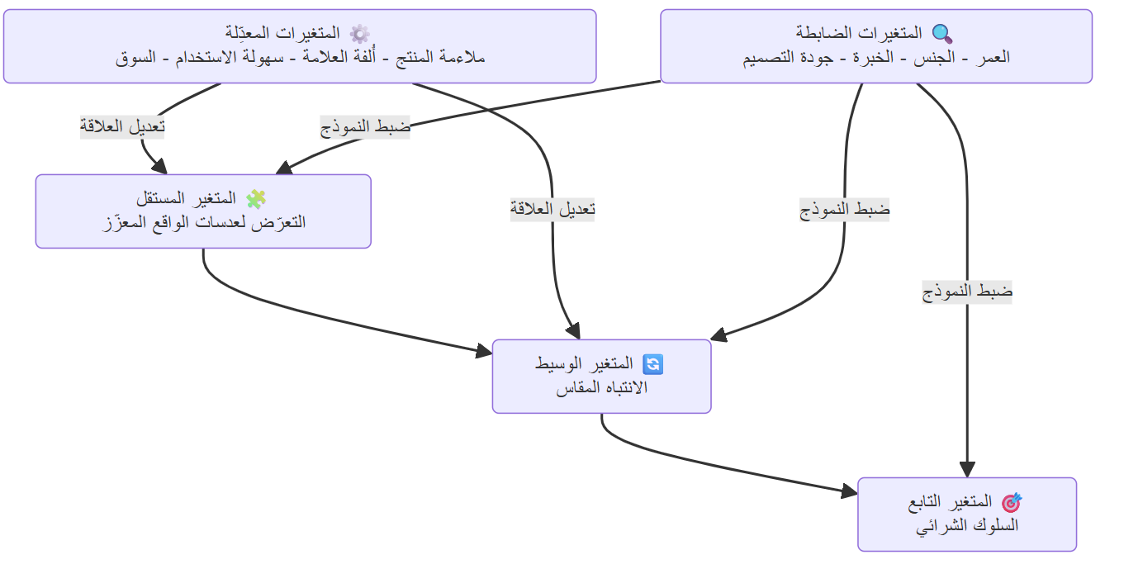

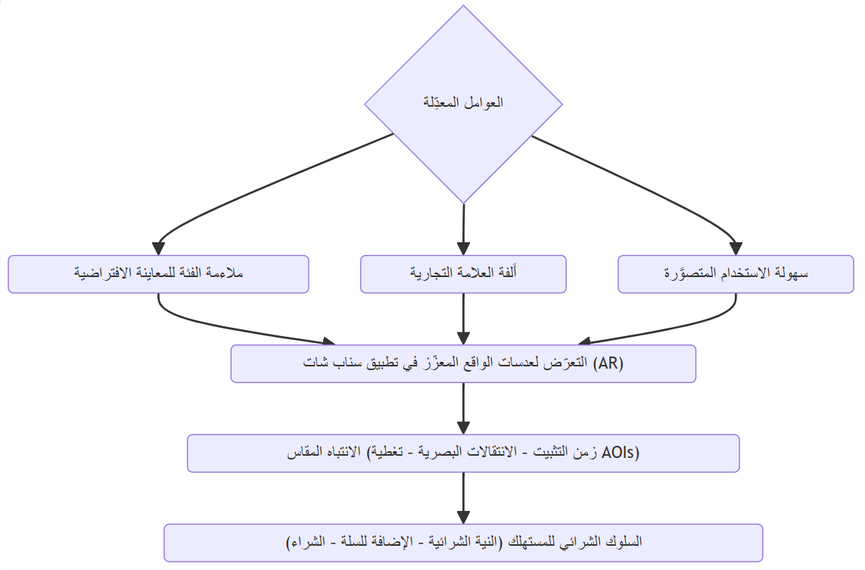
النموذج المفاهيمي للدراسة :
يُوضّح الرسم العلاقة بين العوامل المعدِّلة مثل ملاءمة الفئة للمعاينة الافتراضية، وألفة العلامة التجارية، وسهولة الاستخدام المتصوَّرة، وتأثيرها على التعرّض لعدسات الواقع المعزّز في تطبيق سناب شات (AR) . هذا التعرّض يؤدي إلى زيادة الانتباه المقاس من خلال مؤشرات مثل زمن التثبيت والانتقالات البصرية، مما ينعكس في النهاية على السلوك الشرائي للمستهلك مثل النية الشرائية، الإضافة إلى السلة، والشراء الفعلي.
هيكل الدراسة وتقسيمها
الفصل الأول: الإطار العام للدراسة
- المقدمة.
- مشكلة الدراسة.
- أهمية الدراسة (العلمية والعملية).
- أسئلة الدراسة.
- أهداف الدراسة وفرضياتها.
- مصطلحات الدراسة الإجرائية.
- منهجية الدراسة .
- حدود الدراسة .
- خطة الدراسة وهيكلها العام.
الفصل الثاني: الإطار النظري والدراسات السابقة
المبحث الأول: الواقع المعزّز كمدخل تسويقي رقمي معاصر
المطلب الأول: مفهوم الواقع المعزّز وتطوره التقني
- النشأة والتطور التاريخي لتقنية الواقع المعزّز.
- مكونات بيئة الواقع المعزّز (الأجهزة، البرمجيات، واجهات الاستخدام).
- خصائص الواقع المعزّز المميزة عن الواقع الافتراضي (الدمج، التفاعلية، الوقت الحقيقي).
- تطبيقات الواقع المعزّز في المجالات التجارية والتعليمية والترفيهية.
المطلب الثاني: الواقع المعزّز في التسويق الرقمي
- تطور مفهوم التسويق التفاعلي والمحتوى الغامر (Immersive Marketing).
- الفوائد التسويقية للواقع المعزّز (زيادة المشاركة، بناء الثقة، تحسين التصور الذهني للمنتج).
- استراتيجيات العلامات التجارية في توظيف الواقع المعزّز.
- دراسات مقارنة بين الإعلانات التقليدية وإعلانات الواقع المعزّز من حيث الانتباه والنية الشرائية.
المطلب الثالث: عدسات سناب شات كنموذج لتطبيقات الواقع المعزّز
- تعريف عدسات سناب شات وآلية عملها.
- الفروق بين العدسات الترفيهية والعدسات القابلة للتسوّق.
- مكوّنات تجربة المستخدم في عدسات سناب (التعرّف البصري، الفلاتر التفاعلية، الارتباط بالكتالوج).
- توظيف العدسات في حملات تسويق المنتجات في الأسواق الخليجية.
- مؤشرات الأداء التسويقي في عدسات سناب (CTR، Conversion، Engagement Rate).
المبحث الثاني: سلوك المستهلك في بيئة الواقع المعزّز
المطلب الأول: المفهوم العام لسلوك المستهلك
- تعريف سلوك المستهلك وأبعاده المعرفية والعاطفية والسلوكية.
- مراحل القرار الشرائي في البيئات التقليدية والرقمية.
- تأثير التكنولوجيا التفاعلية على رحلة العميل (Customer Journey).
المطلب الثاني: محددات السلوك الشرائي في البيئة الرقمية
- المحفزات البصرية والمعرفية في منصات التواصل الاجتماعي.
- دور الثقة المدركة وسهولة الاستخدام في التفاعل مع الإعلانات.
- أثر الانغماس (Immersion) والإدراك الحسي في القرار الشرائي.
- العوامل الثقافية والاجتماعية في السياق الخليجي وتأثيرها على السلوك الشرائي.
المطلب الثالث: سلوك الشراء عبر الواقع المعزّز
- العلاقة بين التجريب الافتراضي والنية الشرائية.
- أثر التفاعل الحسي على تقييم المنتج.
- الثقة بالمنصة كمحدد رئيسي للتحويل الفعلي.
- دراسات تطبيقية تناولت نوايا الشراء في تجارب الواقع المعزّز.
المبحث الثالث: الانتباه البصري وقياسات التأثير في الإعلان
المطلب الأول: مفهوم الانتباه في علم النفس التسويقي
- تعريف الانتباه وخصائصه (الانتقائية، المدة، الشدّة).
- مراحل الانتباه في معالجة الرسائل الإعلانية.
- علاقة الانتباه بالإدراك والذاكرة واتخاذ القرار الشرائي.
المطلب الثاني: قياس الانتباه باستخدام تتبّع العين (Eye Tracking)
- المفهوم التقني لتتبّع العين ومؤشراته (Fixation، Saccade، Dwell Time).
- التطبيقات البحثية لتقنية تتبع العين في الإعلانات الرقمية.
- دقة المقاييس وحدودها في البيئات المتنقلة (Mobile Environments).
- مؤشرات الانتباه كمحك للتأثير التسويقي في الواقع المعزّز.
المطلب الثالث: العلاقة بين الانتباه والسلوك الشرائي
- النماذج النظرية التي تربط الانتباه بالشراء (AIDA، Hierarchy of Effects).
- دور الانتباه كوسيط بين التعرّض الإعلاني والنية الشرائية.
- نتائج الدراسات السابقة حول الانتباه البصري في إعلانات AR وVR.
- فرص توظيف قياسات الانتباه لتحسين تصاميم العدسات الإعلانية.
المبحث الرابع: الدراسات السابقة والإطار المفاهيمي
المطلب الأول: عرض الدراسات السابقة
- الدراسات العربية:
  - دراسات تناولت استخدام الواقع المعزّز في التسويق العربي والخليجي.
  - دراسات عربية حول سلوك المستهلك الرقمي والنية الشرائية.
- الدراسات الأجنبية:
  - بحوث تناولت تجارب AR في سناب شات، إنستغرام، وتيك توك.
  - دراسات حول العلاقة بين الانتباه والشراء في الإعلانات الرقمية.
المطلب الثاني: التحليل النقدي للدراسات السابقة
- أوجه الاتفاق والاختلاف بين الدراسات.
- نقاط القوة والقصور المنهجية.
- مدى ملاءمة النتائج للبيئة الخليجية.
المطلب الثالث: الفجوة البحثية والنموذج المفاهيمي المقترح
- تحديد الفجوة المعرفية (نقص الدراسات الميدانية المحكومة عربيًا).
- إبراز الحاجة إلى دمج قياسات الانتباه الفسيولوجية مع بيانات السلوك الشرائي.
- صياغة النموذج المفاهيمي للدراسة (العلاقة بين التعرّض للعدسة، الانتباه، والسلوك الشرائي).
- توضيح المسارات السببية للفرضيات (المباشر، الوسيط، المعدِّل).

الفصل الثالث: منهجية الدراسة
- منهج البحث (تجريبي ميداني).
- تصميم التجربة والعينات (معالجة وضبط).
- أدوات القياس (استبيانات، تتبّع العين، بيانات سلوكية).
- مجتمع الدراسة وعينتها.
- إجراءات تنفيذ التجربة.
- أساليب التحليل الإحصائي (اختبارات الأثر، الوساطة، التفاعل).
- الإجراءات الأخلاقية وضبط الجودة.
الفصل الرابع: عرض النتائج وتحليلها
- عرض البيانات الوصفية للعينة.
- اختبار صدق وثبات أدوات القياس.
- تحليل الفرضيات الإحصائية.
- اختبار نموذج الوساطة والتعديل.
- عرض النتائج في جداول ورسوم بيانية.
- تفسير النتائج ومناقشتها مبدئيًا.
الفصل الخامس: المناقشة والتوصيات
- مناقشة النتائج في ضوء الإطار النظري والدراسات السابقة.
- الإسهامات العلمية الجديدة للدراسة.
- الدلالات التطبيقية لقطاع التجزئة الخليجي.
- القيود البحثية.
- التوصيات والمقترحات للبحوث المستقبلية.
الملاحق:
- أدوات القياس (استبيان، خرائط مناطق الاهتمام البصري AOI).
- النماذج التجريبية (العدسة المستخدمة ومادة المقارنة).
- جداول إضافية للتحليل الإحصائي.

قائمة أولية بالمراجع :
أولاً: المراجع العربية :
- البنك المركزي السعودي (ساما). (2024). تقرير الاستقرار المالي 2024. الرياض: البنك المركزي السعودي.
- الهيئة العامة للإحصاء. (2024). إحصاءات الاقتصاد الرقمي في المملكة العربية السعودية. الرياض: الهيئة العامة للإحصاء.
- هيئة الاتصالات والفضاء والتقنية (CST). (2025). تقرير إنترنت السعودية 2024. الرياض: الهيئة.
- وزارة التجارة السعودية. (2024). التقرير السنوي 2024. الرياض: وزارة التجارة.
- منشآت – الهيئة العامة للمنشآت الصغيرة والمتوسطة. (2022). تقرير قطاع الجملة والتجزئة وإصلاح المركبات. الرياض: منشآت.
- المناع، يحيى محمد. (2024). "تحليل تأثير تقنية الواقع المعزّز في تجربة التسويق عبر الإنترنت: دراسة تطبيقية على الشركات المتوسطة بمدينة الرياض". مجلة كلية التربية – جامعة سوهاج.
- محمود، ريم. (2024). "استخدام تقنيات إنتاج الواقع المعزّز في تسويق العلامات التجارية وعلاقته بمستوى تنافسيتها". مجلة الإعلام الرقمي العربي، العدد 9، ص 77–95.
- سناب شات للأعمال. (2022). عدسات التسوق بالواقع المعزّز التي تعمل بالكاتالوج. الرياض: Snap Inc.
- سناب شات للأعمال. (2025). كيف تغيّر تقنيات الواقع المعزّز من سلوك المستهلك في السعودية. الرياض: Snap Inc.
- العين الإخبارية. (2021). "كيف يؤثر الواقع المعزّز على قرار الشراء أونلاين؟ سناب شات تجيب". العين الإخبارية الرقمية.
- غرفة الرياض. (2023). تقرير التجارة الإلكترونية في السعودية 2023. الرياض: اتحاد الغرف السعودية.
- مجلس مهارات قطاع تجارة الجملة والتجزئة. (2025). نظرة عامة على القطاع والمسارات الوظيفية. الرياض: وزارة الموارد البشرية والتنمية الاجتماعية.
- Eyeware. (2022) . دراسات تتبع العين حسب الصناعة. الرياض: موقع Eyeware بالعربية.
- عزت، هشام. (2024). "استخدام تقنية تتبّع العين لفهم تفضيلات العملاء في الإعلانات". المجلة السعودية للإدارة الإلكترونية، العدد 11.

ثانيًا: المراجع الأجنبية :
- Poushneh, A. & Vasquez-Parraga, A.Z. (2017). “Discernible Impact of Augmented Reality on Retail Customer Experience, Satisfaction and Willingness to Buy.” Journal of Retailing and Consumer Services, 34, 229–234.
- Heller, J., Chylinski, M., de Ruyter, K., Mahr, D., & Keeling, D.I. (2019). “Let Me Imagine That for You: Transforming the Retail Frontline Through Augmented Reality.” Journal of Retailing, 95(4), 219–234.
- Chylinski, M., Heller, J., Hilken, T., Keeling, D.I., Mahr, D., & de Ruyter, K. (2020). “Augmented Reality Marketing: A Technology-Enabled Approach to Situated Customer Experience.” Australasian Marketing Journal.
- Rauschnabel, P.A., Babin, B.J., tom Dieck, M.C., Krey, N., & Jung, T. (2022). “What Is Augmented Reality Marketing? Its Definition, Complexity, and Future.” Journal of Business Research, 142, 1140–1150.
- Rauschnabel, P.A., et al. (2024). “Augmented Reality Marketing and Consumer–Brand Relationships.” Psychology & Marketing.
- Snap Inc. & Deloitte Digital. (2021). The Global Augmented Reality Consumer Report. London: Deloitte Digital.
- Ipsos & Snap Inc. (2024). Exploring Trends in Luxury: AR Shopping Insights in Saudi Arabia and UAE. London: Ipsos.
- Arab News. (2022). Snapchat Report Explores Attitudes to Augmented Reality in the Gulf. Arab News Media.
- Campaign Middle East. (2021). Study by Deloitte Digital and Snap Inc. Shows AR to be the Future of Engagement. Dubai: Campaign ME.

